

**Índice**

**1. INTRODUCCIÓN** 4

**2. RESUMEN** 5

**3. OBJETIVOS** 7

**3.1. Objetivo general** 7

**3.2. Objetivos Específicos** 7

**4. ANÁLISIS DEL CONTEXTO Y ESTADO DEL ARTE** 8

**4.1. Análisis Económico** 8

**4.2. Análisis Tecnológico** 9

**4.3. Análisis del Contexto** 10

**4.3.1. Análisis Sociocultural** 10

**4.3.2. Análisis Legislativo** 11

**4.4. Estado del Arte** 14

**4.5. Análisis General del Sector** 15

**4.6. Análisis de la Competencia (Cantabria, España).** 18

**4.7. Análisis Dafo** 19

**4.8. Análisis de los Objetivos** 20

**5. ANÁLISIS DE REQUISITOS** 21

**6. DISEÑO** 23

**6.1. Diseño lógico de RED** 23

**6.2. Descripción del Diagrama lógico de RED** 24

**1.** **App Móvil y App Escritorio** 24

**2.** **API REST** 24

**3.** **Servidor** 24

**4.** **MySQL (Base de Datos)** 24

**5.** **Ubicación de los servidores y la base de datos** 24

**6.3. Diagrama relacional de base de datos** 25

**6.4. Diagrama de clases** 29

**6.5. Diagrama de interfaces** 30

**6.5.1 Diagrama aplicación móvil** 30

**6.5.2. Diagrama aplicación de escritorio** 35

**7. PLANIFICACIÓN** 41

**7.1. Definición de Actividades y Tareas** 41

**7.2. Cronograma** 42

**7.3. Recursos y logística necesaria** 43

**7.3.1. Recursos.** 43

**7.3.2. Proveedores.** 43

**7.3.3. Subcontratar o servicios.** 43

**7.4. Plan de recursos humanos.** 43

**8. IMPLEMENTACIÓN / DESARROLLO** 59

**1. INTRODUCCIÓN**

LuckyPets es una innovadora aplicación móvil diseñada para abordar la creciente necesidad de cuidado de mascotas durante períodos en los que los propietarios no pueden atenderlas, ya sea debido a compromisos laborales o vacacionales. Esta iniciativa surge de la experiencia personal del creador, quien enfrentó dificultades al buscar cuidadores confiables para su mascota en momentos de ausencia temporal.

El objetivo principal de LuckyPets es proporcionar a los propietarios de mascotas una solución conveniente, confiable y económica para garantizar el bienestar de sus animales durante su ausencia. La plataforma permite a los usuarios encontrar cuidadores calificados en su área local o cercana, ofreciendo una variedad de servicios de cuidado que pueden ser compensados mediante intercambios de cuidado de mascotas o pagos con créditos virtuales (CR).

Además de satisfacer una necesidad social, LuckyPets se compromete con los principios de desarrollo sostenible y la responsabilidad social corporativa, promoviendo la preservación del medio ambiente y la igualdad de acceso a sus servicios. Con valores arraigados en la responsabilidad, el compromiso y el respeto por los animales, LuckyPets aspira a convertirse en una herramienta ampliamente utilizada para prevenir el abandono de mascotas y promover su bienestar en la sociedad actual.

El logo refleja el amor y el aprecio por los animales:



**2. RESUMEN**

*LuckyPets* es una solución tecnológica integral compuesta por una *aplicación* móvil y una *aplicación* de escritorio, diseñada para abordar la necesidad de cuidado de *mascotas* durante períodos en los que los *propietarios* no pueden atenderlas, como *vacaciones* o *compromisos* laborales.

La *aplicación* móvil proporciona a los usuarios la capacidad de encontrar *cuidadores* *confiables* en su área local o cercana, ofreciendo una amplia gama de servicios de cuidado que pueden ser compensados mediante intercambios de cuidado de *mascotas* o pagos con *créditos* virtuales (CR). Los *propietarios* de *mascotas* pueden gestionar las citas de cuidado, dejar reseñas y calificaciones sobre los *cuidadores*, y comunicarse con ellos a través de una función de chat integrada.

La motivación para este proyecto surge de la experiencia personal del creador, quien enfrentó dificultades al buscar *cuidadores* *confiables* para su mascota durante ausencias temporales. Se identifica un problema común entre los *propietarios* de *mascotas*: la falta de opciones accesibles y *confiables* para el cuidado de *mascotas* en momentos de necesidad.

La misión de LuckyPets es establecer una plataforma de cuidado de animales en una ubicación geográfica específica, con el objetivo de prevenir el *abandono* de *mascotas* y promover su *bienestar*. Se espera que la *aplicación* contribuya significativamente a reducir el *abandono* de *mascotas* y se convierta en una herramienta ampliamente utilizada por los usuarios.

Los valores fundamentales del proyecto incluyen la *responsabilidad*, el compromiso, la *justicia*, el *respeto* y la pasión por los animales. La marca *LuckyPets* (*Mascotas* Afortunadas) refleja la esencia del proyecto, que es asegurar el *bienestar* y la felicidad de las mascotas.

Además de satisfacer una necesidad social, *LuckyPets* se alinea con los principios de desarrollo *sostenible* al fomentar un modelo en el que los animales y el medio ambiente estén protegidos y en armonía con el desarrollo humano. El proyecto también promueve la *responsabilidad* social corporativa al preservar los recursos ambientales y garantizar la igualdad de acceso a la *aplicación*.

En resumen, *LuckyPets* ofrece una *solución* tecnológica innovadora y completa que promueve el *bienestar* animal, la *responsabilidad* social y el desarrollo sostenible, al tiempo que proporciona una experiencia práctica, *confiable* y económica para el cuidado de *mascotas*.

|  |
| --- |
| **Palabras clave:** LuckyPets, Aplicación, Mascotas, Propietarios, Cuidadores, Vacaciones, Compromisos, Créditos, Abandono, Bienestar, Responsabilidad, Justicia, Respeto, Sostenibilidad, Solución, Confiabilidad. |

# **3. OBJETIVOS**

## **3.1. Objetivo general**

Facilitar el cuidado responsable de mascotas mediante una plataforma digital accesible y confiable, que promueva el bienestar animal, prevenga el abandono de mascotas y contribuya al desarrollo sostenible.

## **3.2. Objetivos Específicos**

1. Iniciar sesión en aplicación móvil (usuario).
2. Registrar una cuenta nueva en aplicación móvil (usuario).
3. Recuperar contraseña en aplicación móvil (usuario).
4. Consultar últimos anuncios en aplicación móvil (usuario y administrador).
5. Crear un nuevo anuncio en aplicación móvil (usuario y administrador).
6. Contratar un servicio en aplicación móvil (usuario y administrador).
7. Gestión de usuarios en aplicación de escritorio (administrador).
8. Gestión y evolución de reservas en aplicación de escritorio (administrador).
9. Modificar datos usuarios en aplicación de escritorio (administrador).
10. Modificar datos de un anuncio en aplicación de escritorio (administrador).

# **4. ANÁLISIS DEL CONTEXTO Y ESTADO DEL ARTE**

## **4.1. Análisis Económico**

Observamos una creciente demanda de soluciones digitales que facilitan servicios como el cuidado y monitoreo de mascotas, impulsada por una mayor conciencia sobre el bienestar animal y la conveniencia de servicios gestionados a través de dispositivos móviles. El modelo de negocio de LuckyPets se alinea con esta tendencia, ofreciendo una plataforma que conecta a propietarios de mascotas con cuidadores, utilizando un sistema de créditos virtuales (CR) para transacciones dentro de la aplicación, lo cual minimiza barreras económicas y fomenta una economía colaborativa.

El enfoque de LuckyPets también se beneficia del aumento en la penetración de smartphones y la mejora en la infraestructura de internet, lo cual amplía nuestro mercado potencial. El uso de tecnologías emergentes como la inteligencia artificial para personalizar las recomendaciones y mejorar la experiencia del usuario presenta una oportunidad de diferenciación y crecimiento dentro del competitivo mercado de aplicaciones móviles.

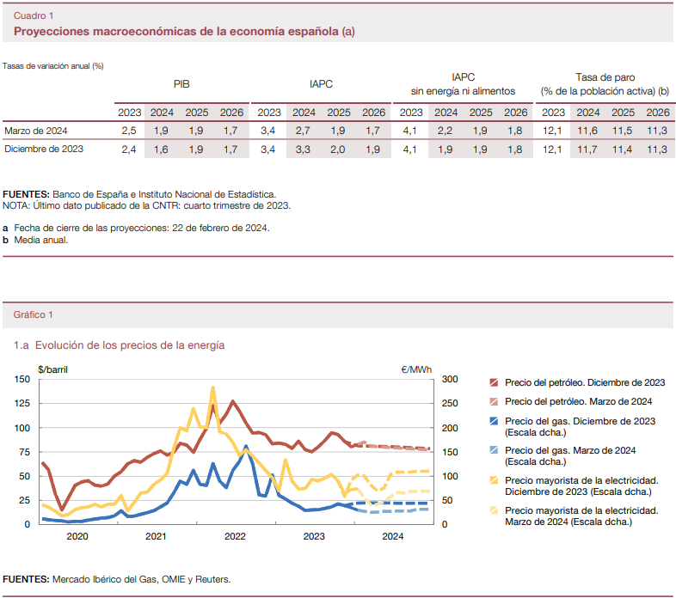

## **4.2. Análisis Tecnológico**

El sector TIC, especialmente en lo que respecta a las aplicaciones móviles y los servicios digitales, ha visto un incremento en la adopción de tecnologías avanzadas que mejoran la interacción entre usuarios y servicios. En el caso de LuckyPets, utilizamos tecnologías de geolocalización para conectar a los propietarios con cuidadores en sus áreas locales. Además, la integración de sistemas de pago seguro mediante créditos virtuales es fundamental para facilitar transacciones económicas eficientes y seguras dentro de la plataforma.

El crecimiento del sector servicios en el mercado TIC destaca la relevancia de mantener una infraestructura tecnológica robusta y segura. LuckyPets se compromete a utilizar los estándares más altos de seguridad de datos para proteger la información personal y financiera de nuestros usuarios. Además, la aplicación se diseñará para ser compatible con una amplia gama de dispositivos móviles, asegurando una alta accesibilidad y una experiencia de usuario óptima.

Este enfoque no solo responde a las tendencias actuales de crecimiento y demanda en el sector TIC, sino que también posiciona a LuckyPets como un líder innovador en el mercado de aplicaciones móviles para el cuidado de mascotas, enfocándonos en la usabilidad, seguridad y escalabilidad de nuestra solución tecnológica.

Número de empresas.

El sector TIC español en el año 2018 cuenta con un total de 25.065 empresas, habiendo aumentado un 3,5% la cantidad de empresas desde el año anterior. Esto significa que se mantiene una tendencia de aumento muy similar a la de 2017, aunque con menos intensidad que en los años anteriores, ya que en algunos años se superó un crecimiento interanual del 5%.

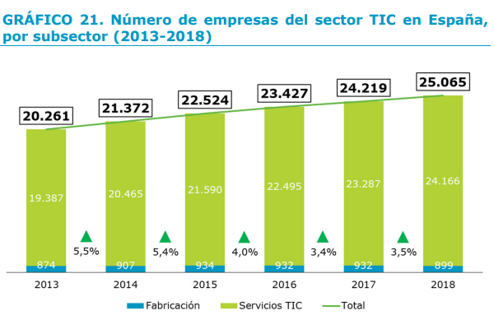

Fuente: [Ontsi](https://www.ontsi.es/sites/ontsi/files/2019-12/InformeAnualSectorTICC2019.pdf)

## **4.3. Análisis del Contexto**

## **4.3.1. Análisis Sociocultural**

El creciente interés en la tecnología y las aplicaciones móviles se ha visto reflejado en la creciente dependencia de soluciones digitales para el manejo diario de tareas y necesidades personales. Este fenómeno también se extiende al cuidado de mascotas, un sector que ha experimentado un auge significativo en los últimos años. En España, el mercado de animales de compañía mueve aproximadamente 2.000 millones de euros al año, posicionándose como el quinto mercado más grande de Europa. Este crecimiento refleja no solo un aumento en la tenencia de mascotas sino también una mayor conciencia sobre su bienestar y la necesidad de servicios confiables que ayuden a evitar el abandono. El abandono de mascotas sigue siendo un problema significativo, con aproximadamente 285,000 perros y gatos recogidos anualmente por protectoras, según el estudio "[Él nunca lo haría 2022](https://www.fundacion-affinity.org/la-fundacion/campana-el-nunca-lo-haria-no-lo-abandones)" de la Fundación Affinity.

La aplicación LuckyPets aborda directamente estas necesidades mediante la conexión de propietarios de mascotas con cuidadores confiables y la facilitación de servicios a través de una plataforma digital intuitiva, contribuyendo a una reducción en el número de animales abandonados mediante un acceso más fácil a soluciones de cuidado temporal.

## **4.3.2. Análisis Legislativo**

La regulación del cuidado y comercio de mascotas es una consideración crucial para LuckyPets. Nuestra plataforma cumplirá con la Ley de Protección de los Animales, la Ley Orgánica de Protección de Datos de Carácter Personal, así como con las normativas de comercio electrónico y propiedad intelectual relevantes en España. Estas leyes nos ayudan a asegurar que los derechos tanto de los consumidores como de los animales sean respetados y protegidos, estableciendo un marco legal sólido para operar eficazmente y con transparencia.

Fuente: [Sodercan](https://www.sodercan.es/sodercan-convoca-ayudas-para-emprendedores-de-cantabria-con-900-000-euros-de-presupuesto-y-las-abre-a-nuevos-sectores/)

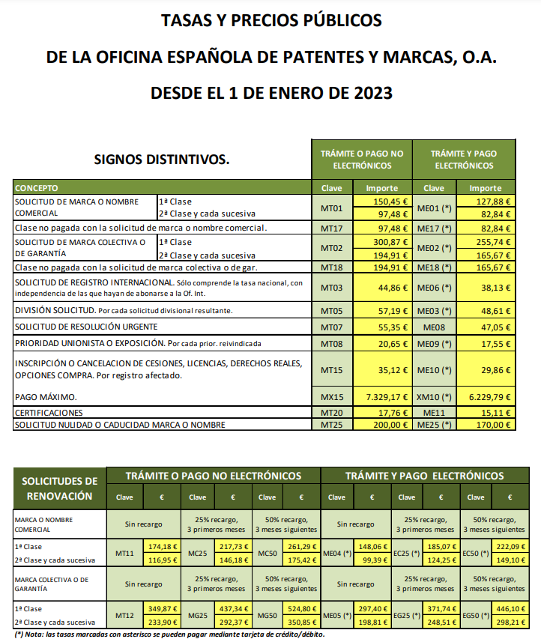

Fuente: [Oepm](https://www.oepm.es/export/sites/oepm/comun/documentos_relacionados/Tasas/2023_SIGNOS.pdf)

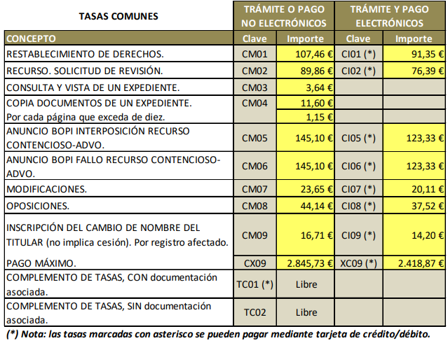

Fuente: [Oepm](https://www.oepm.es/export/sites/oepm/comun/documentos_relacionados/Tasas/2023_SIGNOS.pdf)

## **4.4. Estado del Arte**

**4.4.1. Tendencias Tecnológicas en el Sector TIC**

El sector TIC ha continuado su trayectoria de crecimiento, especialmente en lo que concierne a los servicios digitales. La inversión y la facturación en este sector han aumentado, destacándose particularmente las actividades informáticas, que son fundamentales para la operación de aplicaciones como LuckyPets. Las tendencias tecnológicas actuales incluyen la inteligencia artificial, el aprendizaje automático, y la ingeniería de software avanzada, todas relevantes para nuestro proyecto, ya que permiten mejorar la personalización y eficiencia de nuestros servicios.

**4.4.2. Comportamiento de los Usuarios con las Apps en España**

El comportamiento del usuario español con respecto a las aplicaciones móviles muestra una clara preferencia por soluciones que ofrecen entretenimiento y funcionalidad. Durante la pandemia de COVID-19, se observó un aumento en la descarga de aplicaciones de streaming, social media y comercio electrónico. Esta tendencia subraya la aceptación y la integración de soluciones digitales en la vida diaria, proporcionando un entorno favorable para la adopción de una aplicación como LuckyPets, diseñada para facilitar el cuidado y manejo de mascotas a través de tecnología móvil.

## **4.5. Análisis General del Sector**

**Las mascotas mueven 2.000 millones en España, el quinto mercado europeo.**

España es el quinto mercado de animales de compañía más grande de Europa, según Euromonitor Internacional. Por delante se situaron Reino Unido, Francia, Alemania e Italia.  
  
El sector de la industria y negocio de los animales de compañía factura 2.000 millones de euros al año, a razón de 1.000 millones en alimentación y productos de higiene, 300 millones en la propia adquisición de animales de compañía y 700 millones a repartir entre clínicas, productos y complementos, servicios y peluquería y estética.

**Gasto por mascota.**

Según la Federación Europea de la Industria de Alimentación para Mascotas (Fediaf) en Europa el gasto medio mensual por hogar en perros y gatos es de 217 euros. El Ministerio de Agricultura cifra el gasto medio mensual en España en 130 euros para perros y 91 euros para gatos.

Los españoles gastan de media 1.260 euros al año en sus mascotas en 2019, un 7,3% más que hace 2 años. Esto es, 823€ en alimentación, 353€ en gastos veterinarios y 83€ en accesorios y juguetes.

Los datos recogidos destacan que, en España, en general, son las mujeres (86%) las que se encargan de los cuidados y compra de productos o servicios para los animales de compañía.

**El sector en Europa.**

En 2020 el sector del cuidado de mascotas, facturó 40.500 millones de euros, un 2,8% más. En la Unión Europea hay unos 80 millones de hogares que tienen al menos una mascota. Con una población de 74,407 millones de gatos y 66,375 millones de perros, en el negocio de los animales de compañía crece y se diversifica.

**Perfil de las empresas del sector. Distribuidores, fabricantes y retail.**

El número de empresas se sitúa en 12.358 en el año 2020, cuando en 2010 eran 8.000.  
Respecto a la distribución y producción, estas empresas declaran facturar anualmente una media de 3.963.793 euros. Sin embargo, son superadas por los mayoristas y fabricantes, con 4,5 y 4,4 millones, respectivamente.

Respecto a las ventas que se realizan, un 83% son nacionales y un 17% al extranjero. Para los fabricantes, las ventas en el extranjero representan el 23% y para los criadores el 35%. Los países destinatarios de la exportación son, por orden de importancia: Portugal (31%), Francia (23%), Italia (9%) y Alemania (7%).  
Los canales de venta en España son en un 11% online y en un 89% tiendas físicas, donde existen más de 5.000 para atender las necesidades de los más de 20 millones de animales de compañía que hay en España.

En cuanto a la facturación del negocio (según tipo de tienda), la media es de 315.008 euros. Los meses en que más se factura son julio y diciembre. Las tiendas pequeñas facturan 115.318 euros, las medianas, 268.582 euros y los comercios grandes, 1.043.357 euros anuales.

Durante los últimos años y debido al aumento en el nivel de concienciación y la sensibilidad social de los ciudadanos, ha aumentado considerablemente el índice de adopciones, aunque el número de mascotas adquiridas a través de la compra sigue predominando.

**Las adopciones de animales de compañía en España**

A pesar de que se calcula que un 44% de los perros y gatos abandonados son finalmente adoptados por otras familias, las cifras de abandono animal, siguen siendo muy altas.  
El abandono de animales supone una de las principales preocupaciones sociales en nuestro país. Se producen principalmente en verano, y sus efectos pueden mitigarse gracias al trabajo de asociaciones y entidades animalistas y protectoras que junto con la administración pública y las aportaciones de empresas y profesionales del sector reducen el impacto que causa en el bienestar y la salud de los propios animales.

La tasa de abandono de animales en España es una de las más altas de Europa, con alrededor de 285.000 perros y gatos recogidos al año por protectoras en todo el territorio estatal, según las cifras recogidas por el estudio "Él nunca lo haría 2022" de la Fundación Affinity.

Fuente: [Aedpac](https://www.aedpac.com/es/la-asociacion/sector-del-animal-de-compania-cifras-5/index.htm#:~:text=En%202020%20el%20sector%20del,compañía%20crece%20y%20se%20diversifica.)

|  |  |
| --- | --- |
| **Arquetipo de clientes:** | |
| **Género** | Indiferente |
| **Edad** | 20 a 60 |
| **Ocupación** | Trabajadores o Estudiantes |
| **Nivel de instrucción** | Indiferente |
| **Estado civil** | Indiferente |
| **Datos demográficos** | Ciudades y pueblos cercanos a las ciudades |
| **Nivel de ingresos** | 900€ a 2.000€ |
| **Otras características** | * Clientes preocupados por la salud de ellos y de sus mascotas. * Clientes de mascotas específicas. * Clientes ahorrativos.   Clientes que miman mascotas y quieren los mejores cuidados para su mascota |

## **4.6. Análisis de la Competencia (Cantabria, España).**

|  |  |  |  |
| --- | --- | --- | --- |
| COMPETENCIA | FORTALEZAS | DEBILIDADES | DIFERENCIACION |
| Rover | Amplia red de cuidadores, disponibilidad en múltiples ciudades, variedad de servicios desde paseos hasta hospedaje. | Menor control sobre la calidad del cuidado en cada caso individual, tarifas pueden ser elevadas. | Posibilidad de seleccionar cuidadores basados en reseñas y perfiles detallados. |
|  | Servicios instantáneos de paseo de perros y cuidado, fácil uso a través de la app. | Concentrado principalmente en servicios de paseo, menos enfoque en el cuidado a largo plazo. | Funcionalidad de rastreo en tiempo real del paseo. |
| Wag! |
|  | Variedad de servicios ofrecidos, incluyendo paseos, hospedaje, y cuidado veterinario. | Menor presencia en ciertas áreas, dependiendo de la localización del usuario. | Ofrecen seguros y protección durante el servicio. |
| PetBacker |
| Mi propuesta  (LuckyPets) | Comunicación directa y continua entre propietarios y cuidadores, adaptabilidad a diferentes tipos de mascotas, no solo perros… | Como nuevo entrante, LuckyPets necesitará tiempo para establecer su reputación y confiabilidad. | Creación de un entorno familiar para las mascotas, vinculando a propietarios con cuidadores dentro de su propia comunidad para fomentar una sensación de confianza y seguridad. |

## **4.7. Análisis Dafo**

|  |  |  |
| --- | --- | --- |
|  | **Aspectos favorables** | **Aspectos desfavorables** |
| **Análisis interno** | **Fortalezas:**   * **Acercar el servicio a las personas que buscan el servicio.** * **Comunicación continua entre los clientes.** * **Búsqueda de un entorno familiar para la mascota.** | **Debilidades:**   * **Sector únicamente de animales.** * **Lento crecimiento.** * **La respuesta al cliente, puede llevar más tiempo del esperado.** |
| **Análisis externo** | **Oportunidades:**   * **Servicio único en el mercado.** * **Intercambio de servicios, aunque también se puede pagar con créditos virtuales.** * **Mayor difusión y valoración entre los clientes.** | **Amenazas:**   * **Que aparezca competencia.** * **Pocos usuarios dispuestos a dar el servicio.** * **Falta de acuerdos entre los usuarios** |

## **4.8. Análisis de los Objetivos**

**Objetivos a corto y medio-largo plazo del proyecto.**

* A corto plazo:

1. Dar a conocer la aplicación en la región de Cantabria. Y conseguir usuarios nuevos.
2. Fidelidad de los clientes con mis servicios. (Garantizar que los clientes estén contentos con mis servicios y que sigan viniendo a mi aplicación) Ejemplo: cartilla de servicios.
3. Buscar aliados en potencia para ayudarnos mutuamente en los servicios que ofrecemos.

* A medio plazo:

1. Conseguir que varios usuarios pueden comentar su experiencia, y valorar la aplicación en la tienda de aplicaciones (GooglePlay, AppStore, etc).
2. Conseguir trabajar con entidades públicas y sacar un beneficio común.
3. Tener una cartera cerrada de clientes satisfechos.

* A largo plazo:

1. Actualizar y ampliar la aplicación, dar a conocer el proyecto a nivel de toda España. Y conseguir muchos más clientes**.**
2. Tener una aplicación cerrada con la entidad pública para generar familias a los perros que están en la perrera.
3. Incrementar aparte del servicio de mascotas otras ofertas de favores que puedan ayudarse mutuamente.

# **5. ANÁLISIS DE REQUISITOS**

|  |  |  |  |  |  |
| --- | --- | --- | --- | --- | --- |
| Nº Requisito | Nombre del Requisito | Tipo | Descripción del Requisito | Prioridad | Objetivo Relacionado |
| RQ-001 | Inicio de Sesión | Funcional | Los usuarios deben poder iniciar sesión en la aplicación móvil. | Alta | Objetivo 1 |
| RQ-002 | Registro de Usuarios | Funcional | Los usuarios deben poder registrar una cuenta nueva en la aplicación móvil. | Alta | Objetivo 2 |
| RQ-003 | Recuperación de Contraseña | Funcional | Los usuarios deben poder recuperar su contraseña en la aplicación móvil. | Alta | Objetivo 3 |
| RQ-004 | Consulta de Anuncios | Funcional | Usuarios y administradores deben poder consultar los últimos anuncios. | Alta | Objetivo 4 |
| RQ-005 | Creación de Anuncios | Funcional | Usuarios y administradores deben poder crear nuevos anuncios en la aplicación. | Alta | Objetivo 5 |
| RQ-006 | Contratación de Servicios | Funcional | Permitir a los usuarios y administradores contratar servicios a través de la app. | Alta | Objetivo 6 |

|  |  |  |  |  |  |
| --- | --- | --- | --- | --- | --- |
| Nº Requisito | Nombre del Requisito | Tipo | Descripción del Requisito | Prioridad | Objetivo Relacionado |
| RQ-007 | Gestión de Usuarios (Escriotorio) | Funcional | Permitir al administrador gestionar usuarios en la aplicación de escritorio. | Alta | Objetivo 7 |
| RQ-008 | Gestión de Reservas (Escriotorio) | Funcional | Administradores deben gestionar y evaluar reservas en la aplicación de escritorio. | Alta | Objetivo 8 |
| RQ-009 | Modificación de Datos de Usuario  (Escriotorio) | Funcional | Administradores pueden modificar datos de usuarios en la aplicación de escritorio. | Alta | Objetivo 9 |
| RQ-010 | Modificación de Datos de Anuncio  (Escriotorio) | Funcional | Administradores pueden modificar datos de los anuncios en la aplicación de escritorio. | Alta | Objetivo 10 |

# **6. DISEÑO**

## **6.1. Diseño lógico de RED**

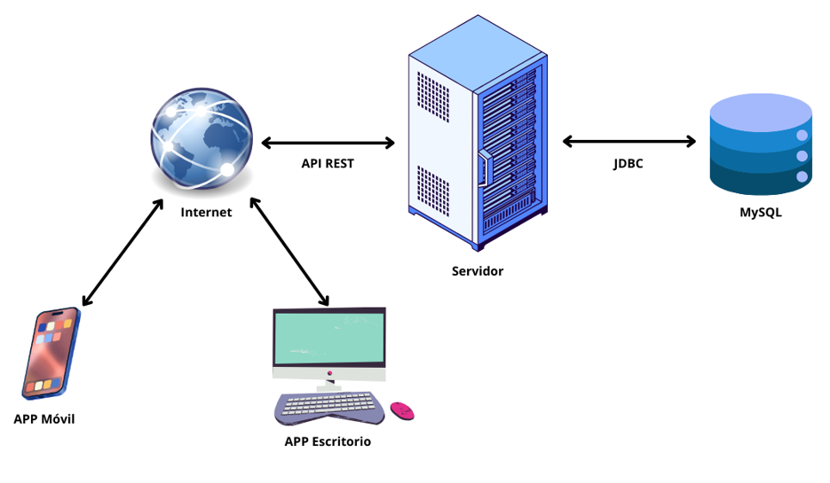

## **6.2. Descripción del Diagrama lógico de RED**

## **App Móvil y App Escritorio**

* **Función:** Ambas aplicaciones sirven como interfaces de usuario para interactuar con el sistema. Permiten a los usuarios realizar operaciones como consultar, ingresar, modificar, o eliminar datos.
* **Conectividad:** Se conectan a un servidor a través de Internet utilizando una API REST para comunicarse.

## **API REST**

* **Función:** Actúa como intermediario entre el servidor y las aplicaciones clientes (móvil y escritorio). Permite una comunicación eficiente y estructurada mediante el uso de HTTP para enviar y recibir datos en formato JSON o XML.
* **Conectividad:** Recibe solicitudes de las aplicaciones cliente y se comunica con el servidor para procesar estas solicitudes.

## **Servidor**

* **Función:** Aloja la lógica de negocio central y gestiona las operaciones de datos. Es el núcleo del sistema donde se procesan todas las peticiones.
* **Conectividad:** Se conecta a una base de datos MySQL a través de JDBC (Java Database Connectivity) para gestionar la información almacenada.

## **MySQL (Base de Datos)**

* **Función:** Almacena y gestiona todos los datos requeridos por las aplicaciones, como información de usuarios, transacciones, y otros datos necesarios.
* **Conectividad:** La base de datos se comunica con el servidor a través de JDBC, lo que permite realizar consultas y actualizar la información de manera eficiente.

## **Ubicación de los servidores y la base de datos**

* + Las bases de datos están alojadas en servidores locales en España, Torrelavega.

## **6.3. Diagrama relacional de base de datos**

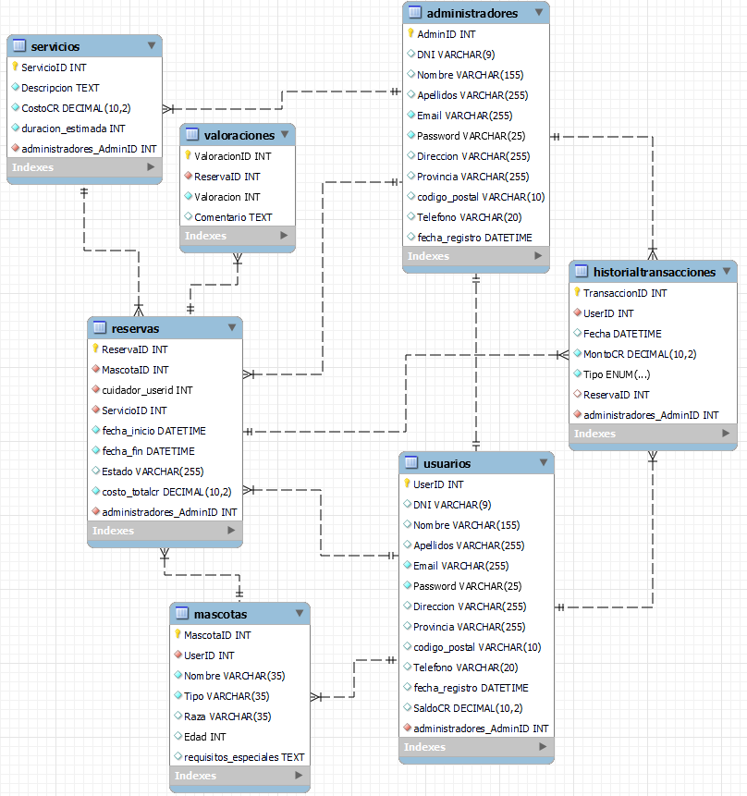

**Tablas y Atributos:**

1. **usuarios**
   * Contiene detalles de los usuarios del sistema o clientes.
   * Atributos incluyen identificación del usuario, DNI, nombre, apellidos, email, password, dirección, provincia, código postal, teléfono, fecha de registro y saldo.
2. **administradores**
   * Almacena información sobre los administradores del sistema.
   * Atributos incluyen identificación del administrador, DNI, nombre, apellidos, email, password, dirección, provincia, código postal, teléfono y fecha de registro.
3. **mascotas**
   * Detalla las mascotas de los usuarios.
   * Atributos incluyen identificación de la mascota, usuario asociado (UserID), nombre, tipo, raza, edad y requisitos especiales.
4. **servicios**
   * Describe los servicios ofrecidos.
   * Atributos incluyen identificación del servicio, descripción, costo, duración estimada y el administrador que lo gestiona.
5. **reservas**
   * Registra las reservas hechas por los usuarios para sus mascotas.
   * Atributos incluyen identificación de la reserva, mascota asociada, cuidador (usuario que ofrece el servicio), servicio específico, fecha de inicio y fin, estado de la reserva y costo total.
6. **valoraciones**
   * Permite a los usuarios valorar los servicios recibidos.
   * Atributos incluyen identificación de la valoración, reserva asociada, valoración numérica y comentario.
7. **historialtransacciones**
   * Mantiene un registro de todas las transacciones financieras.
   * Atributos incluyen identificación de la transacción, usuario que realiza la transacción, fecha, monto, tipo de transacción, reserva asociada y administrador que supervisa la transacción.

**Relaciones y Cardinalidades:**

1. **usuarios - administradores**
   * **Relación**: Cada usuario puede ser un administrador.
   * **Cardinalidad**: 1 a 1. Cada entrada en **usuarios** puede tener una entrada correspondiente en **administradores**.
2. **usuarios - mascotas**
   * **Relación**: Cada usuario puede tener múltiples mascotas.
   * **Cardinalidad**: 1 a N. Un **UserID** en **usuarios** puede aparecer en múltiples filas en **mascotas**.
3. **usuarios - reservas (como cuidador)**
   * **Relación**: Los usuarios pueden ser cuidadores en varias reservas.
   * **Cardinalidad**: 1 a N. Un **UserID** en **usuarios** puede estar asociado con múltiples **CuidadorUserID** en **reservas**.
4. **servicios - reservas**
   * **Relación**: Un servicio puede estar involucrado en múltiples reservas.
   * **Cardinalidad**: 1 a N. Un **ServicioID** en **servicios** puede aparecer en múltiples **ServicioID** en **reservas**.
5. **reservas - valoraciones**
   * **Relación**: Cada reserva puede tener asociada una valoración.
   * **Cardinalidad**: 1 a 1. Cada **ReservaID** en **reservas** corresponde a un **ReservaID** en **valoraciones**.
6. **administradores - historialtransacciones**
   * **Relación**: Los administradores pueden supervisar múltiples transacciones.
   * **Cardinalidad**: 1 a N. Un **AdminID** en **administradores** puede aparecer en múltiples **AdminID** en **historialtransacciones**.
7. **administradores - servicios**
   * **Relación**: Los administradores pueden gestionar múltiples servicios.
   * **Cardinalidad**: 1 a N. Un **AdminID** en **administradores** puede estar vinculado a varios **ServicioID** en **servicios**.

## **6.4. Diagrama de clases**

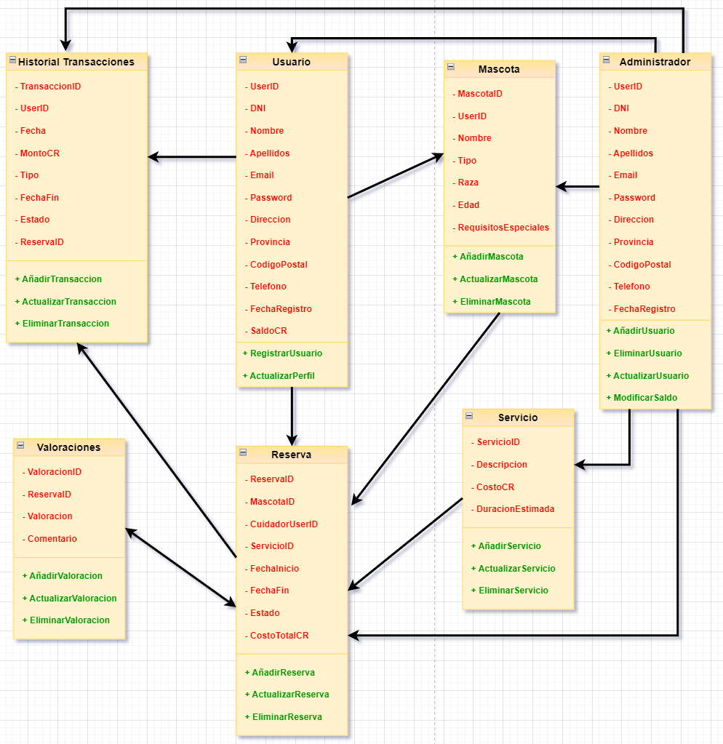

## **6.5. Diagrama de interfaces**

## **6.5.1 Diagrama aplicación móvil**

**Inicio de sesión:**

1. 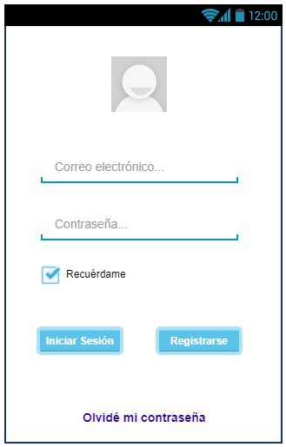 **Icono de perfil**: En la parte superior, hay un espacio reservado para un icono de la aplicación.
2. **Campos de texto para el ingreso de datos**:
   * **Correo electrónico**: Un campo de texto donde el usuario debe ingresar su dirección de correo electrónico.
   * **Contraseña**: Un campo de texto donde el usuario debe ingresar su contraseña. Este campo ocultará los caracteres ingresados por seguridad.
3. **Checkbox 'Recuérdame'**: Una casilla de verificación que, si se selecciona, permite que la aplicación recuerde al usuario y no requiera el ingreso de credenciales cada vez que accede a la aplicación.
4. **Botones**:
   * **Iniciar Sesión**: Un botón que el usuario presionaría después de ingresar su correo electrónico y contraseña para acceder a su cuenta.
   * **Registrarse**: Un botón para nuevos usuarios, llevándolos a una pantalla donde pueden crear una cuenta nueva.
5. **Enlace 'Olvidé mi contraseña'**: Un enlace de texto para usuarios que han olvidado su contraseña. Al tocarlo, usualmente se le dirigirá a un proceso para restablecerla.

La interfaz está diseñada para ser simple y directa, con el fin de facilitar a los usuarios el acceso o registro en la aplicación.

**Registro de un nuevo usuario:**

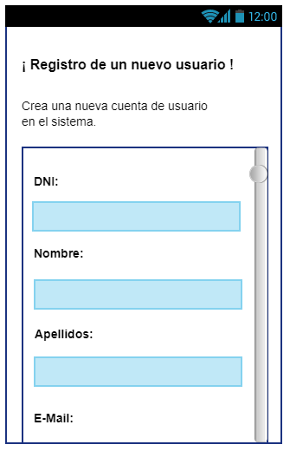

1. **Campos de texto para ingreso de datos**:
   * **DNI**: Un campo de texto para que el usuario ingrese su Documento Nacional de Identidad.
   * **Nombre**: Un campo para ingresar el nombre de pila del usuario.
   * **Apellidos**: Un campo para los apellidos del usuario, indicando que se espera más de uno.
   * **E-Mail**: Un campo para ingresar la dirección de correo electrónico del usuario.
2. **Barra de desplazamiento**: En el costado derecho, indica que hay más contenido abajo en la página.

**Restablecer contraseña:**

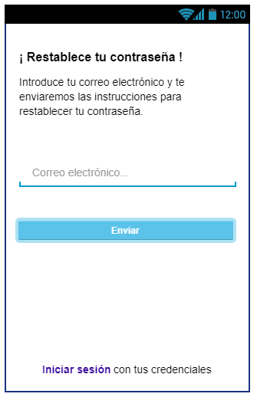

1. **Campo de Correo Electrónico**:
   * Existe un campo etiquetado como “Correo electrónico…” donde se debe ingresar la dirección de correo electrónico que el usuario usa para su cuenta.
2. **Botón de Acción**:
   * Justo debajo del campo de entrada, se encuentra un botón etiquetado como “Enviar” que el usuario debe presionar para enviar su dirección de correo electrónico y recibir las instrucciones de restablecimiento.
3. **Enlace para iniciar sesión**:
   * Al final de la pantalla, hay un enlace que dice “Iniciar sesión con tus credenciales”, que permite al usuario volver a la pantalla de inicio de sesión, ya sea porque recordó su contraseña o porque necesita ingresar una nueva contraseña después de restablecerla.

**Ventana principal:**

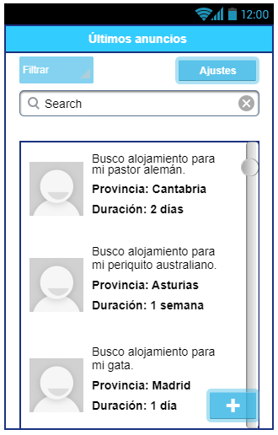

1. **Botones de Navegación Superior**:
   * Botón "Filtrar": Permite aplicar filtros específicos a las búsquedas.
   * Botón "Ajustes": Acceso a las configuraciones de la aplicación.
2. **Barra de Búsqueda**:
   * Campo de texto para ingresar palabras clave para la búsqueda.
   * Botón de "X": Sirve para limpiar el campo de búsqueda.
3. **Listado de Anuncios**:

Cada anuncio se presenta en un contenedor que incluye:

* + - Un espacio reservado para una imagen.
    - Título del anuncio, como "Busco alojamiento para mi pastor alemán".
    - Detalles del anuncio, incluyendo la ubicación ("Provincia") y la duración del servicio solicitado ("Duración").

1. **Barra de Desplazamiento**:
   * 4.1. Indica que la lista de anuncios puede desplazarse verticalmente para ver más contenido.
2. **Botón de Acción Flotante**:
   * 5.1. Un botón con un signo de "+" que sirve para agregar un nuevo anuncio.

**Registro de un nuevo anuncio:**

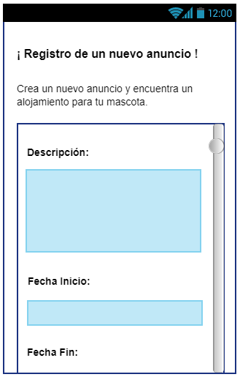

1. **Campo de Descripción**:
   * Un área grande para introducir la descripción del anuncio, donde el usuario puede detallar la información relevante sobre el servicio que necesita.
2. **Campos de Fecha**:
   * Campo "Fecha Inicio" Un espacio para ingresar la fecha en la que el servicio debería comenzar.
   * Campo "Fecha Fin" Un espacio para ingresar la fecha en la que el servicio debería finalizar.
3. **Barra de Desplazamiento**:
   * Indica la posibilidad de desplazarse hacia abajo para ver más campos o botones no visibles actualmente en la pantalla.

## **6.5.2. Diagrama aplicación de escritorio**

**Inicio de sesión:**

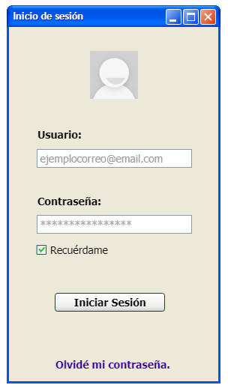

1. **Icono de perfil**: En la parte superior, hay un espacio reservado para un icono de la aplicación.
2. **Campos de texto para el ingreso de datos**:
   * **Correo electrónico**: Un campo de texto donde el usuario debe ingresar su dirección de correo electrónico.
   * **Contraseña**: Un campo de texto donde el usuario debe ingresar su contraseña. Este campo ocultará los caracteres ingresados por seguridad.
3. **Checkbox 'Recuérdame'**: Una casilla de verificación que, si se selecciona, permite que la aplicación recuerde al usuario y no requiera el ingreso de credenciales cada vez que accede a la aplicación.
4. **Botones**:
   * **Iniciar Sesión**: Un botón que el usuario presionaría después de ingresar su correo electrónico y contraseña para acceder a su cuenta.
   * **Registrarse**: Un botón para nuevos usuarios, llevándolos a una pantalla donde pueden crear una cuenta nueva.
5. **Enlace 'Olvidé mi contraseña'**: Un enlace de texto para usuarios que han olvidado su contraseña. Al tocarlo, usualmente se le dirigirá a un proceso para restablecerla.

**Restablecer contraseña:**

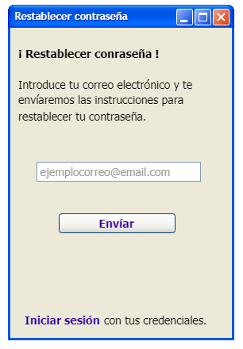

1. **Campo de Correo Electrónico**:
   * Existe un campo etiquetado como “Correo electrónico…” donde se debe ingresar la dirección de correo electrónico que el usuario usa para su cuenta.
2. **Botón de Acción**:
   * Justo debajo del campo de entrada, se encuentra un botón etiquetado como “Enviar” que el usuario debe presionar para enviar su dirección de correo electrónico y recibir las instrucciones de restablecimiento.
3. **Enlace para iniciar sesión**:
   * Al final de la pantalla, hay un enlace que dice “Iniciar sesión con tus credenciales”, que permite al usuario volver a la pantalla de inicio de sesión, ya sea porque recordó su contraseña o porque necesita ingresar una nueva contraseña después de restablecerla.

**Ventana principal:**

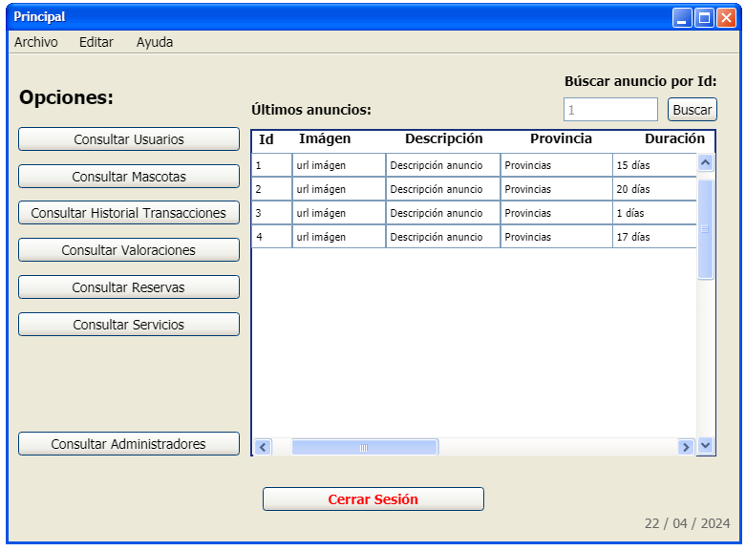

1. **Menú Principal**:
   * Barra de menú en la parte superior con opciones de "Archivo", "Editar" y "Ayuda", para acceder a diferentes funciones y configuraciones.
2. **Sección de Opciones**:

Panel izquierdo titulado "Opciones" con botones para diferentes acciones administrativas:

* + - "Consultar Usuarios"
    - "Consultar Mascotas"
    - "Consultar Historial Transacciones"
    - "Consultar Valoraciones"
    - "Consultar Reservas"
    - "Consultar Servicios"
    - "Consultar Administradores"

1. **Área de Últimos Anuncios**:
   * Un cuadro en el lado derecho que lista "Últimos anuncios", mostrando columnas para "Id", "Imagen", "Descripción", "Provincia" y "Duración", con datos de ejemplo como "url imagen", "Descripción anuncio", etc.
2. **Barra de Herramientas de Búsqueda**:
   * En la parte superior derecha, hay una barra de herramientas para "Buscar anuncio por Id", con un campo para ingresar un "ID" y un botón "Buscar".
3. **Botón de Navegación de Páginas**:
   * Botones de navegación en la parte inferior de la tabla de anuncios para moverse entre páginas de listados.
4. **Botón de Cierre de Sesión**:
   * En la esquina inferior izquierda, hay un botón grande y destacado "Cerrar Sesión" para salir de la cuenta de usuario.
5. **Indicador de Fecha**:
   * En la esquina inferior derecha, se muestra la fecha actual "22 / 04 / 2024".

La interfaz proporciona un entorno organizado para que los administradores gestionen la información relacionada con los servicios ofrecidos, las reservas y los usuarios.

**Consultar usuario:**

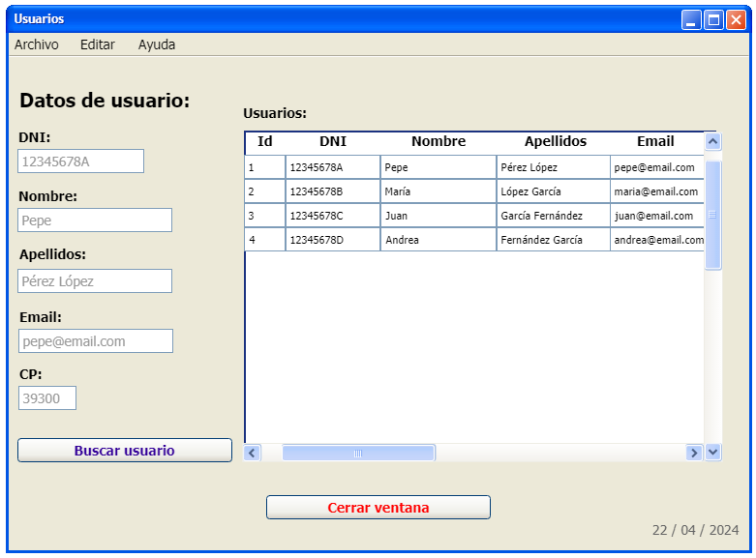

1. **Menú de la Aplicación**:
   * Menú superior con opciones "Archivo", "Editar" y "Ayuda" para acceder a diversas funciones de la aplicación.
2. **Sección de Datos de Usuario**:
   * Un formulario en el lado izquierdo para buscar la información del usuario. Incluye campos para:
     + DNI: Identificador único del usuario.
     + Nombre: Nombre de pila del usuario.
     + Apellidos: Apellidos del usuario.
     + Email: Dirección de correo electrónico del usuario.
     + CP: Código postal asociado al usuario.
3. **Botón de Búsqueda**:
   * Un botón "Buscar usuario" debajo del formulario que ejecuta la búsqueda basada en la información introducida.
4. **Lista de Usuarios**:
   * Una tabla en el lado derecho que muestra los resultados de la búsqueda o la lista de usuarios. Incluye columnas para "Id", "DNI", "Nombre", "Apellidos" y "Email".
5. **Botones de Navegación de Páginas**:
   * Botones de navegación ubicados debajo de la tabla de usuarios para desplazarse por diferentes páginas de resultados.
6. **Botón de Cerrar Ventana**:
   * Un botón para cerrar la ventana actual, ubicado en la esquina inferior izquierda de la interfaz.
7. **Indicador de Fecha**:
   * La fecha actual "22 / 04 / 2024" se muestra en la esquina inferior derecha.

Esta pantalla pertenece a un sistema modular donde, dependiendo del botón de consulta seleccionado en la sección de "Opciones" de la interfaz, se presentará un formulario correspondiente y mostrará la información relacionada con esa consulta específica.

**7. PLANIFICACIÓN**

## **7.1. Definición de Actividades y Tareas**

* **A1. Diseño de la Aplicación**
  + A1.1. Definición de requisitos
  + A1.2. Creación de wireframes y mockups
  + A1.3. Aprobación del diseño
* **A2. Desarrollo de la Aplicación**
  + A2.1. Configuración del entorno de desarrollo
  + A2.2. Programación de funcionalidades
  + A2.3. Integración de sistemas
* **A3. Pruebas y Calidad**
  + A3.1. Pruebas unitarias
  + A3.2. Pruebas de integración
  + A3.3. Pruebas de aceptación del usuario
* **A4. Lanzamiento y Despliegue**
  + A4.1. Preparación del entorno de producción
  + A4.2. Despliegue de la aplicación
  + A4.3. Monitoreo inicial post-lanzamiento
* **A5. Marketing y Promoción**
  + A5.1. Estrategia de marketing digital
  + A5.2. Campañas publicitarias
  + A5.3. Seguimiento y ajuste de campañas

## **7.2. Cronograma**

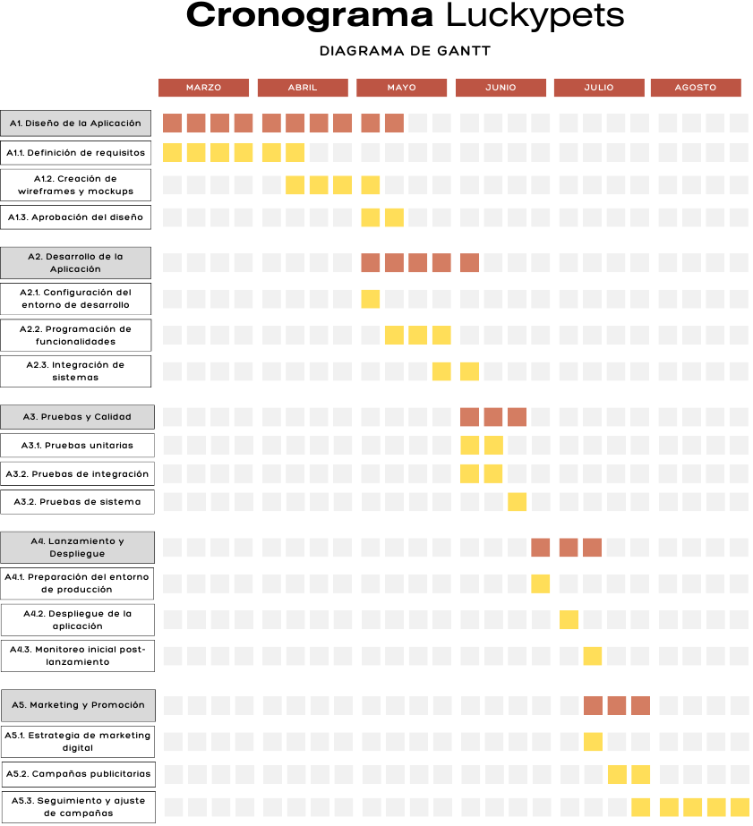

## **7.3. Recursos y logística necesaria**

## **7.3.1. Recursos.**

Equipos: 1 ordenador de sobremesa, 1 ordenador portátil, 1 tablet y 1 teléfono móvil.

## **7.3.2. Proveedores.**

Proveedor de Internet y red móvil, [Telefónica Movistar](https://www.movistar.es/) (60€ mes).

## **7.3.3. Subcontratar o servicios.**

Hosting: [hostinger.es](https://www.hostinger.es/hosting-web) (3,99€ mes).

Dominio: [dominios.es](https://dominios.es/es) (27,59€ año).

Asesoría contable y fiscal: [infoautónomos.com](https://www.infoautonomos.com/asesoria/) (29,99€ mes).

## **7.4. Plan de recursos humanos.**

**7.4.1. Perfiles profesionales.**

* Dirección: Gestión, desarrollo, soporte técnico.
* Usuario: Atención para los usuarios.
* Comercial: publicidad y promoción en tiendas y ferias de animales.
* RRHH

**7.4.2. Organigrama.**

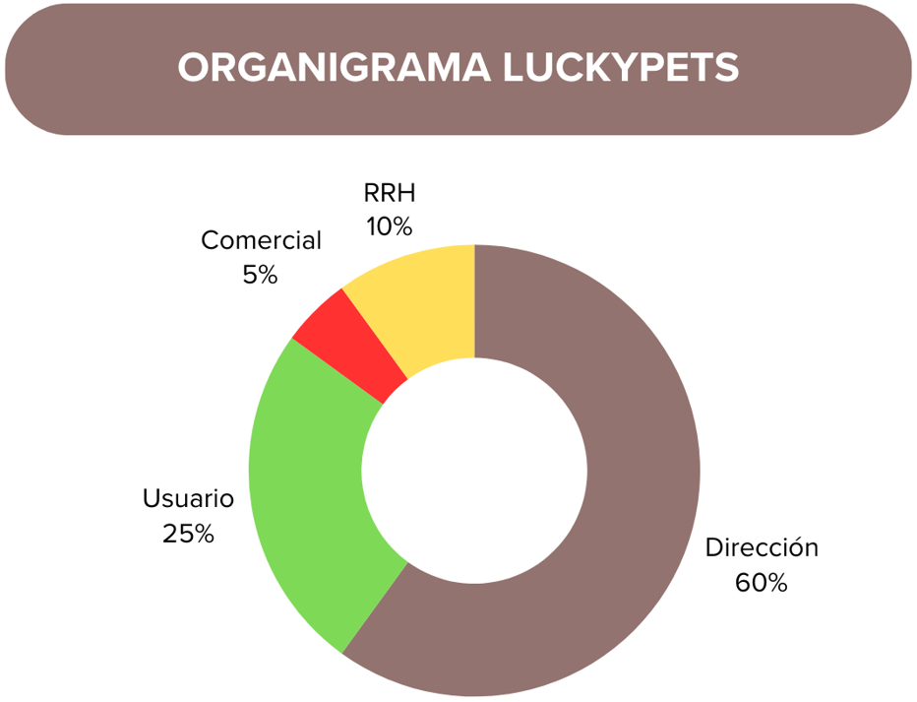

**7.4.3. Estructura y plan de contratación.**

Hasta que la aplicación no crezca como hemos descrito en los puntos anteriores me encargo yo de gestionar la aplicación. Una vez que la aplicación tenga demanda, nos encargaremos en buscar personal con un perfil de desarrolladores y diseñadores gráficos.

A nuestros trabajadores, les daremos de alta a la seguridad social y les pagaremos según el convenio colectivo. (Alrededor de 1200).

Nos daremos de alta en autónomos, los primeros 12 meses nos harán un 80% de descuento por ser emprendedores, se pagará unos 60€. Luego 5 meses después la cuota pasara a un 50%. Por ultimo los siguientes 5 meses la cuota pasara a ser del 30%. Las tasas de pagos para autónomos varían, la más baja paga 230€ y la mayor 500€.

Una vez que la aplicación haya crecido, pasaremos a contratar trabajadores. El perfil que buscaríamos seria de un desarrollador y un diseñador, empezarían con un contrato en prácticas, pasado ese plazo se le haría un contrato de tres meses. Si la empresa ve que el trabajador es eficiente y él quiere seguir en la empresa buscaríamos otro tipo de contrato como por ejemplo uno indefinido.

Todos estos contratos estarían registrados en la seguridad social y sueldo siempre a convenio colectivo.

**7.4.2. Política salarial: salarios y seguridad social.**

(1 y 2 año, no habrá empleados, y el 3 año habrá un 1 empleado)

|  |  |  |  |
| --- | --- | --- | --- |
| PERSONAL | AÑO 1 | AÑO 2 | AÑO 3 |
| Sueldos y Salarios | 0 € | 0 € | 0 € |
| Seguridad Social | 960 € | 6.000 € | 6.000 € |
| Total Gastos | 960 € | 6.000 € | 6.000 € |

**7.5. Plan de inversiones.**

**7.5.1. Localización.**

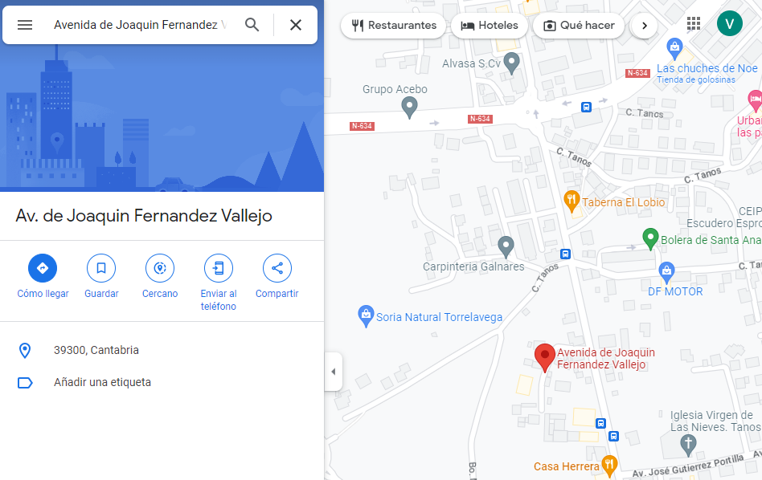

**7.5.2. Propiedad intelectual / industrial.**

Registro de marca 127,88 €

Certificado que soy el creador de la marca 15,11 €

**7.5.3. Aplicaciones informáticas.**

Visual Studio Professional (45€ mes), Android Studio (0€).

Utilizaremos la API de Google Maps Platform (0€ hasta 28.500 cargas al mes, si se supera el límite, se paga 1$ por cada utilización extra).

|  |  |  |  |
| --- | --- | --- | --- |
| INVERSIONES  APLICACIONES INFORMÁTICAS | AÑO 1 | AÑO 2 | AÑO 3 |
| Visual Studio | **540 €** | **540 €** | **540 €** |
| Android Studio | **0,00 €** | **0,00 €** | **0,00 €** |
| API Google Maps | **0,00 €** | **0,00 €** | **0,00 €** |
| Inversión Total  (sin I.V.A.) | **540 €** | **540 €** | **540 €** |

**7.6. Inmovilizado material.**

**7.6.1. Mobiliario.**

Silla ergonómica: **Newskill Kitsune Zephyr** (179,95€).



**7.6.2. Equipos proceso de la información.**

Monitor: **MSI Optix MPG341QR 34" LED WQHD 144Hz G-SYNC** (679,98€).



**7.7. Presupuesto detallado.**

|  |  |  |  |
| --- | --- | --- | --- |
| INVERSIONES | AÑO 1 | AÑO 2 | AÑO 3 |
| Total, Inmov. Intangible | **682,99 €** | **540 €** | **540 €** |
| Total, Inmov. Material | **859,93 €** | **0,00 €** | **0,00 €** |
| Total, Inmov. Financiero | **0,00 €** | **0,00 €** | **0,00 €** |
| Inversión Total  (sin I.V.A.) | **1.542,92 €** | **540 €** | **540 €** |

**7.8. Plan económico-financiero**

**7.8.1. Ingresos**

AFP ofrece ayuda y soporte a las organizaciones que trabajan por el bienestar de los animales en situación de calle a nivel mundial. Todas las donaciones realizadas a AFP están completamente disponibles para financiar proyectos, ejecutados por las organizaciones afiliadas a AFP.

Fuente: [Stray-Afp](https://www.stray-afp.org/es/acerca-de-nosotros-2/), [Racic](https://racic.cantabria.es/racic/).

|  |  |  |  |
| --- | --- | --- | --- |
|  | Mascotas (Perros y Gatos) Cantabria | Porcentaje de usuarios | Servicio de Usuarios |
| 1º Año | **25.621** | **10 %** | **2.532** |
| 2º Año | **25.621** | **20 %** | **5.124** |
|  |
| 3º Año | **25.621** | **30 %** | **7.686** |

En 1 día entran en la App 2 veces x 7 días / semana = 14 semanas.

14 x 4 semanas = 56 veces al mes x 12 meses = 672 año.

Ingresos de publicidad = 1.000 impresiones = 4 €.

Visitas al año x Servicio de Usuarios = Beneficios

|  |  |  |  |
| --- | --- | --- | --- |
|  | Visitas al año | Servicio de Usuarios | Beneficios |
| 1º Año | **672** | **2.532** | **6.886 €** |
| 2º Año | **672** | **5.124** | **13.773 €** |
| 3º Año | **672** | **7.686** | **20.659 €** |

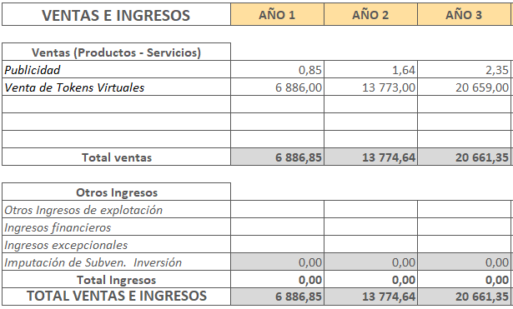

**7.8.2. Gastos por compras**

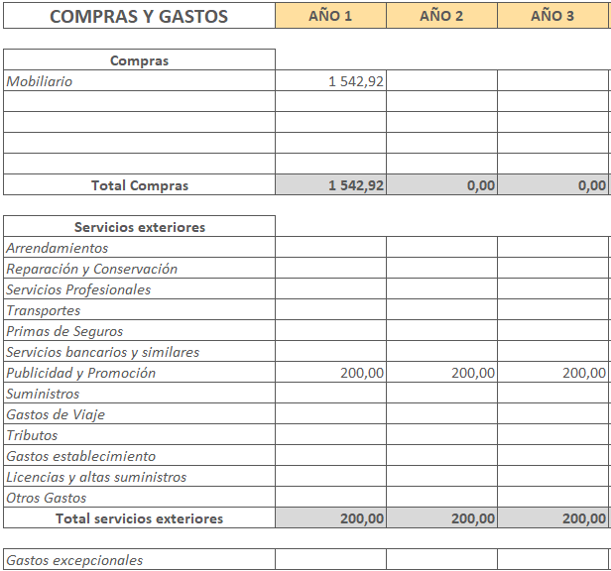

**7.8.3. Servicios exteriores**

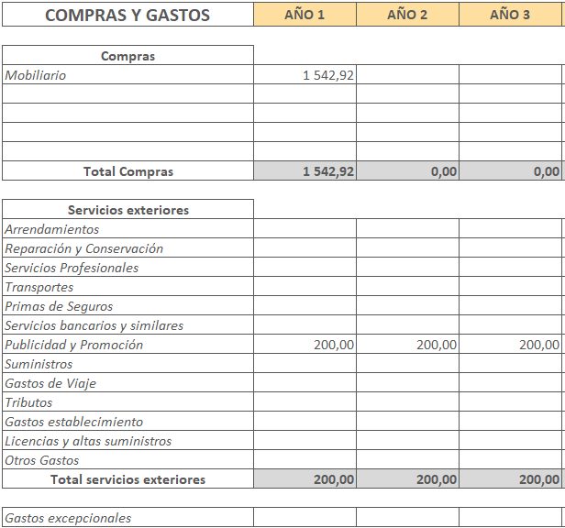

**7.8.4. Gastos de personal:**

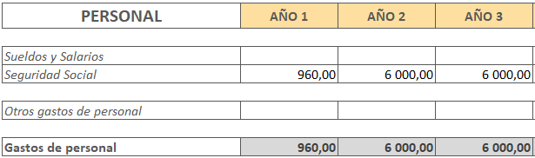

**7.8.5. Cuenta de explotación previsional:**

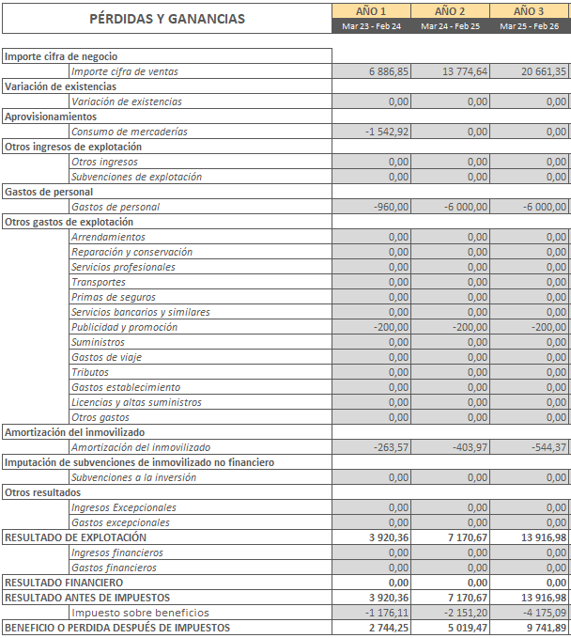

**7.8.6. Balance previsional:**

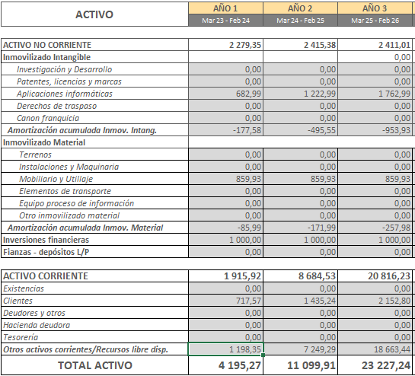

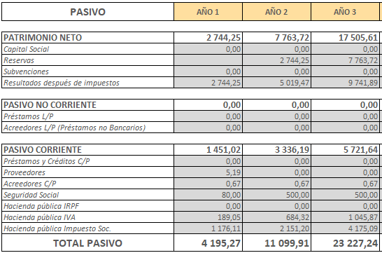

**7.9. Necesidades, forma jurídica**

**7.9.1. Necesidades**

|  |  |  |  |
| --- | --- | --- | --- |
| NECESIDADES | AÑO 1 | AÑO 2 | AÑO 3 |
| INMOVILIZADO MATERIAL | **85,99 €** | **85,99 €** | **85,99 €** |
| INMOVILIZADO INTANGIBLE | **177,58 €** | **317,98 €** | **458,38 €** |
| TOTAL, COMPRAS | **1 542,92 €** | **0,00 €** | **0,00 €** |
| TOTAL, SERVICIOS EXTERIORES | **200,00 €** | **200,00 €** | **200,00 €** |
| GASTOS DE PERSONAL | **960,00 €** | **960,00 €** | **960,00 €** |
|  |  |  |  |
| TOTAL | **2 806,49 €** | **1 563,97 €** | **1 704,37 €** |

**7.9.2. Financiación**

3000 + 500 + 400 = 3.900 €

**7.9.3. Forma jurídica de la empresa**

Sociedad Limitada

Ley 18/2022, de 28 de septiembre, de creación y crecimiento de empresas.

Establece en la SL una aportación de capital mínimo de 1 euro estableciendo una reserva legal, hasta llegar a un capital 3000 €.

La SL tiene la ventaja de que el dinero, que se exige es mínimo desde 1 euro hasta 3000 €.

La Sociedad solo responde ante las deudas con el capital aportado, tiene una responsabilidad limitada, protege el patrimonio privado.

En el caso de haber más de un socio especificar el porcentaje de participación de cada socio.

Ejemplo… si hay 3 socios… que han aportado un capital 10.000 €

El primero aporta 4.000

El segundo aporta 3000

El tercero aporta 3000

**8. IMPLEMENTACIÓN / DESARROLLO**